PHẦN 1 — Tổng quan

Chúng ta sẽ cần tạo DB – nơi lưu trữ dữ liệu của hệ thống – Hiện tại chị đưa ra HD sử dụng 2 nguồn để tạo DB
- Supabase – Sẽ sử dụng Postgres – nên bạn nào mà được suggest dùng DB – PostgreSQL thì mới dùng Supabase nhé
- Aiven: Sử dụng được cho MySQL, PostgreSQL
- Tự cài loại DB trên máy tính cá nhân của mình, ví dụ MySQL, PostgreSQL, Oracle … Cái này c ko hướng dẫn vì muốn đi theo 1 trong 2 hướng trên – đỡ phải cài đặt thêm trên máy

Với Supabase hay Aiven : Các bạn đăng ký tài khoản trước khi thực hiện các bước sau nhé, sẽ dùng gói free

🟢 PHẦN 2 — Aiven (MySQL)

🔧 Bước 1: Tạo database trên Aiven
- Vào Aiven
- Create Service
- Chọn:
  - MySQL / PosgreSQL
- Chọn dùng gói Free và xác nhận tạo
- Chờ 1 lúc thì nó mới tạo xong service
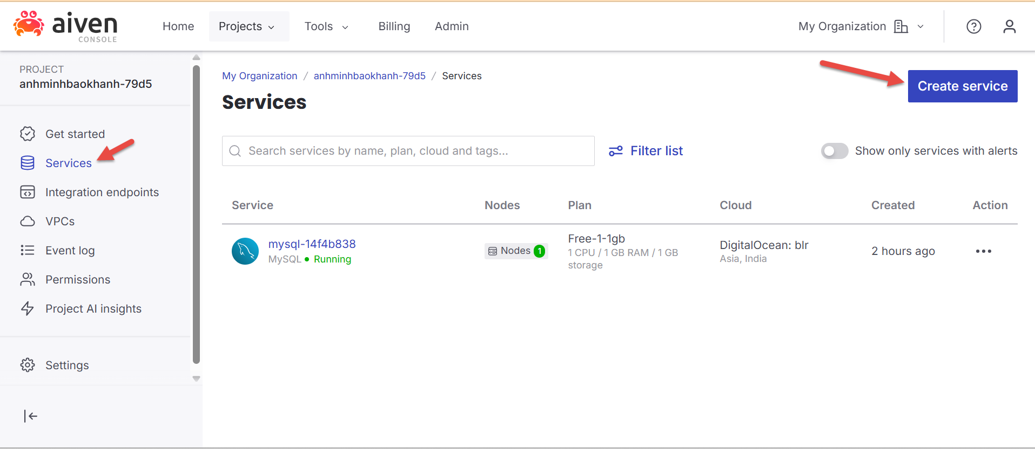
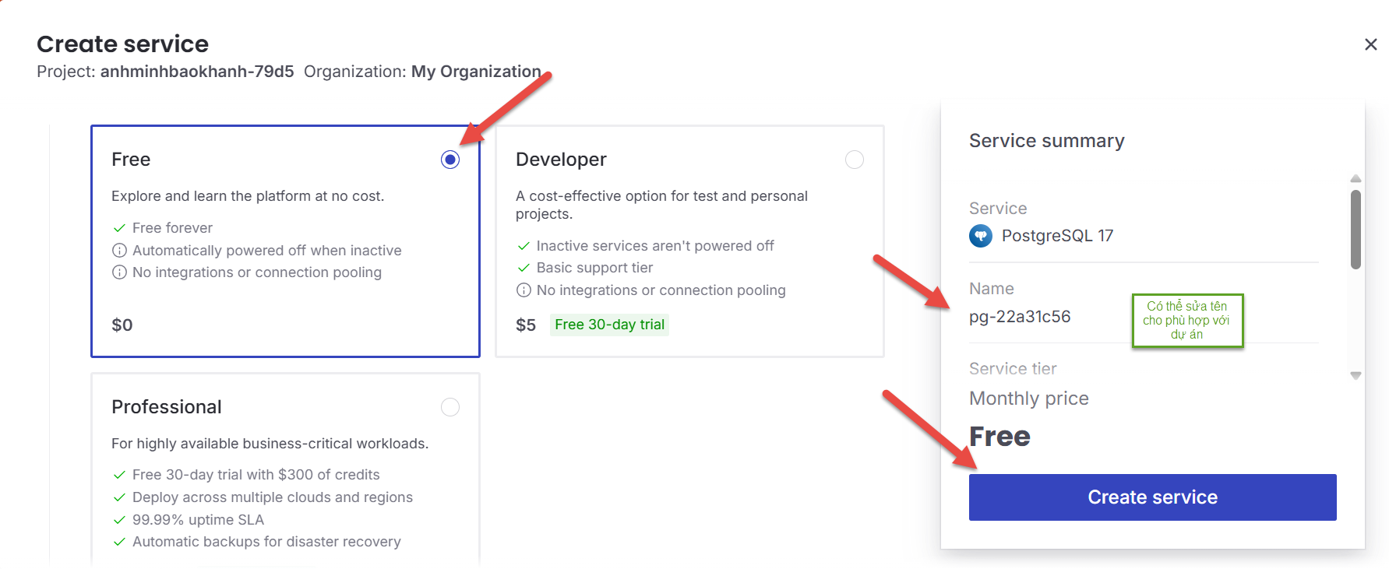
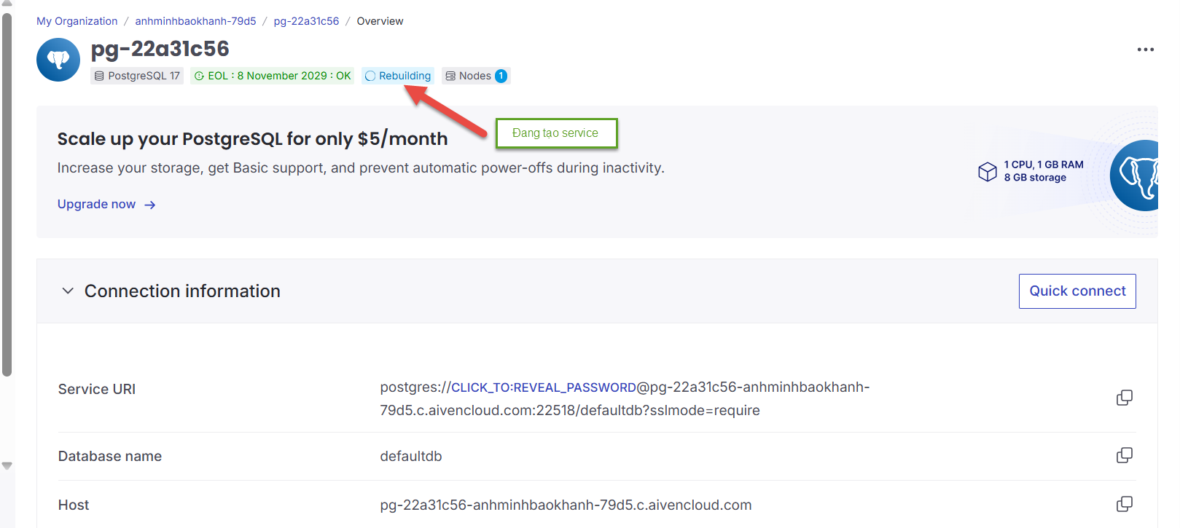

🔑 Bước 2: Lấy thông tin kết nối
Vào: Service → Chọn 1 Service=>Click Overview → Connection Information
Bạn sẽ có:
Host
Port
User
Password
SSL (required)
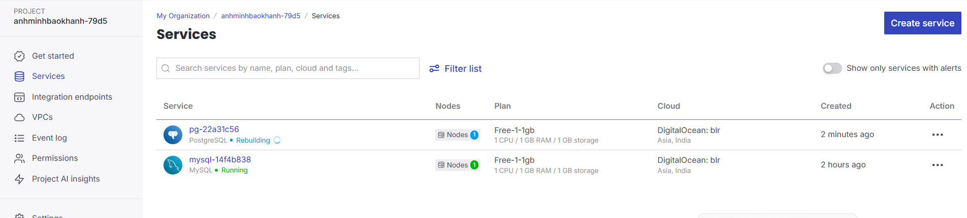

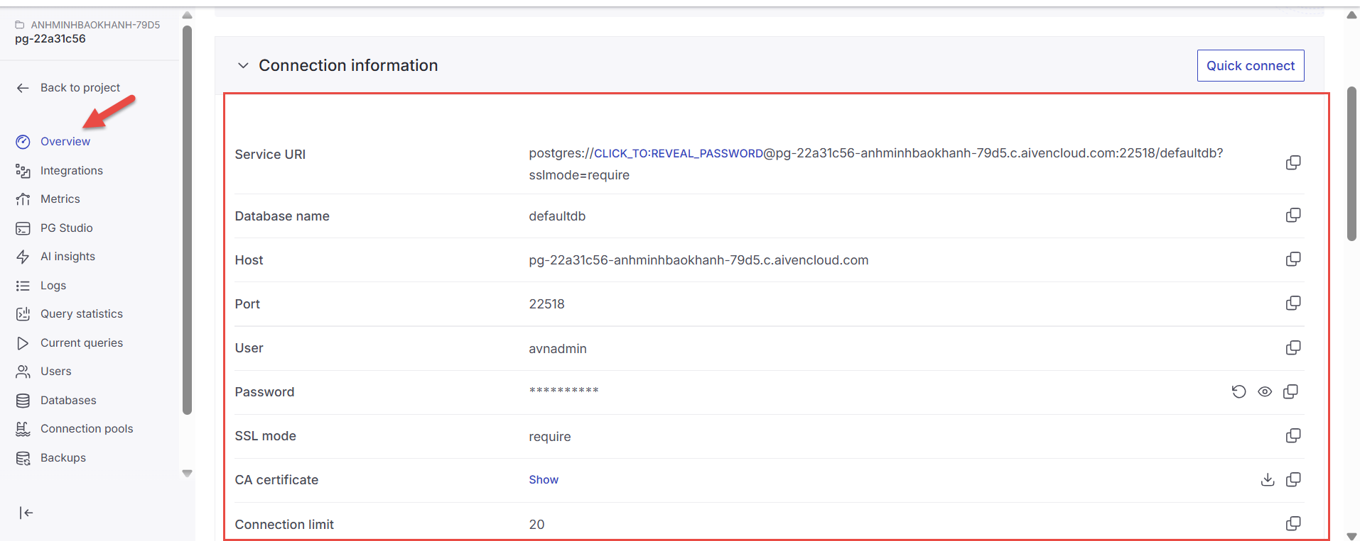

🧰 Bước 3: Kết nối bằng Dbeaver

Cài đặt Dbeaver: Link tải về https://dbeaver.io/download/

Tạo connection:
- Open DBeaver
- New Connection → chọn MySQL /PosgreSQL

Điền thông tin (Lấy thông tin Connection ở bước trên)
Host: (từ Aiven)
Port: (từ Aiven)
Database: defaultdb (hoặc tạo sau)
User: avnadmin
Password: xxx
👉 Test Connection → OK
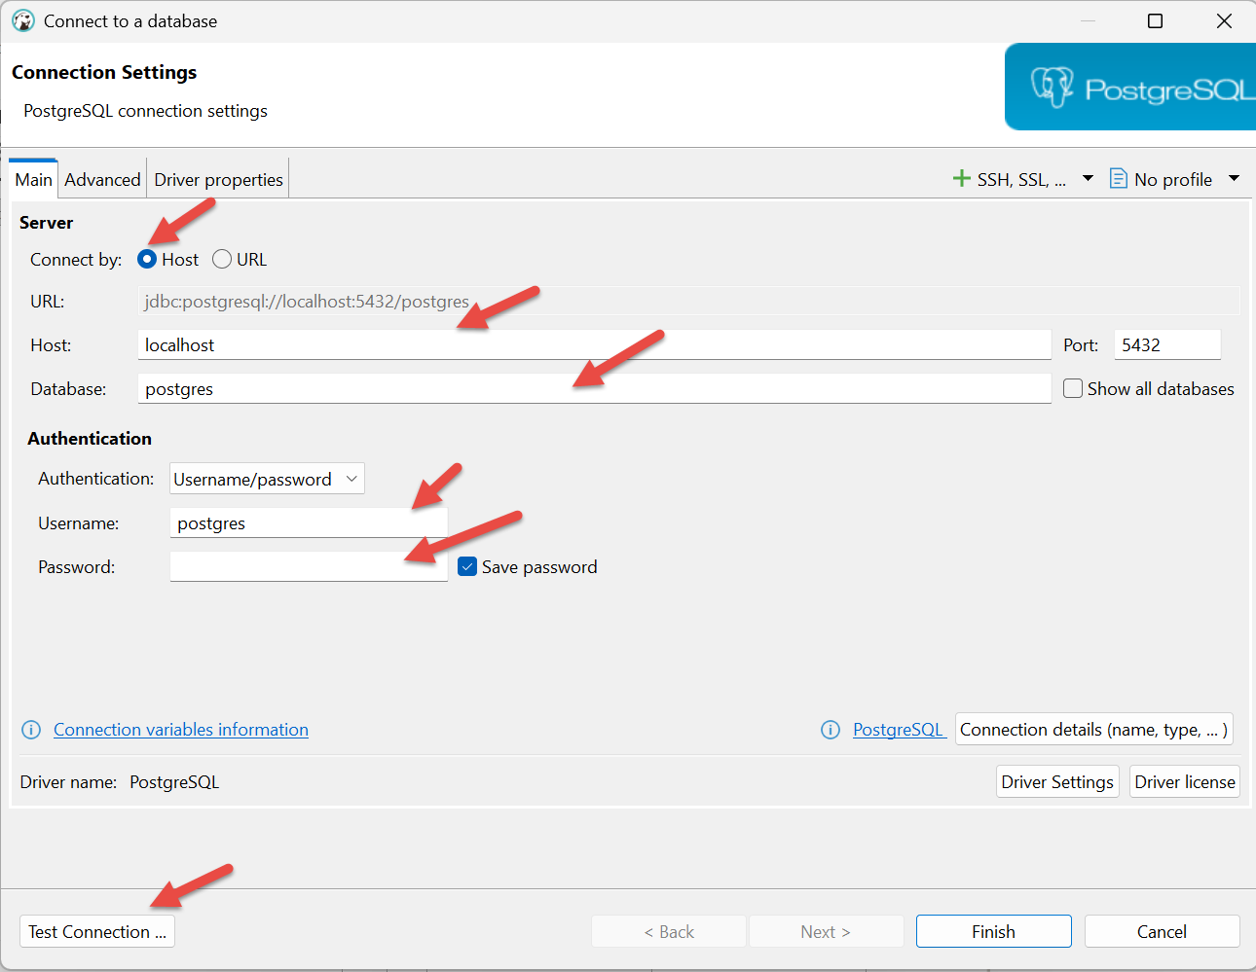

🧱 Bước 4: Tạo bảng – chạy 1 câu SQL tạo bảng - nhờ AI tạo hộ script cho
CREATE TABLE users (
id INT AUTO_INCREMENT PRIMARY KEY,
name VARCHAR(100),
email VARCHAR(100)
);

Sau đó có thể xem bảng trên CSDL của mình:
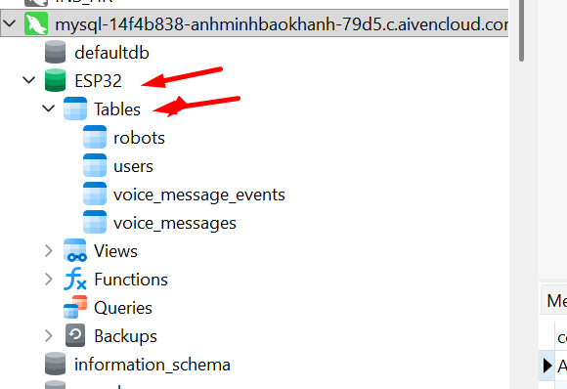

🔵 PHẦN 3 — Supabase (PostgreSQL)

🔧 Bước 1: Tạo project
- Vào Supabase
- New Project
- Đặt:
  - Project name
  - DB password ⚠️ (rất quan trọng)

🔑 Bước 2: Lấy connection (QUAN TRỌNG)

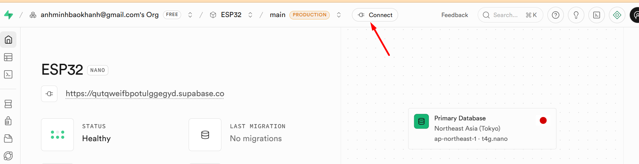:

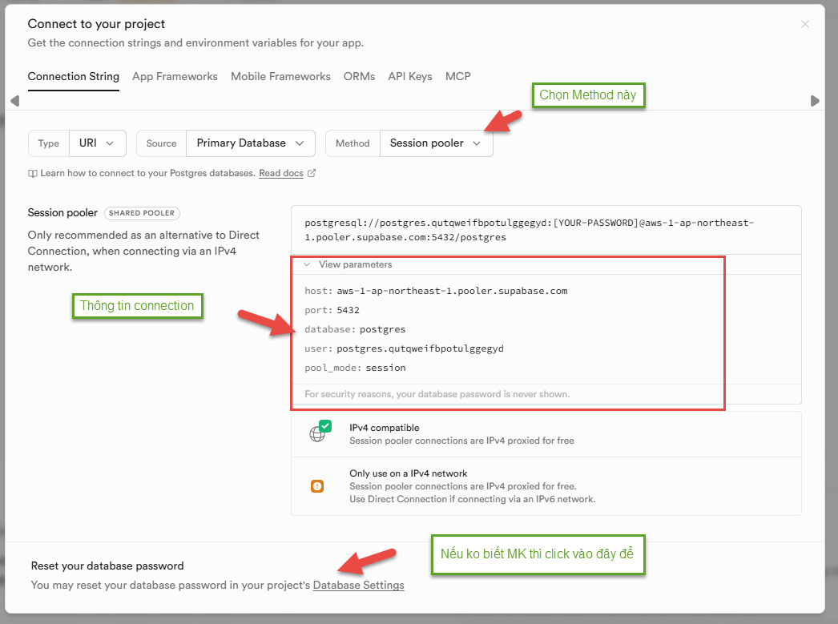

⚠️ Lưu ý cực quan trọng
👉 Supabase free:
Không connect trực tiếp (IPv4)
→ phải dùng Pooler

🧰 Bước 4: Kết nối DBeaver

Tạo connection:
- New Connection → PostgreSQL
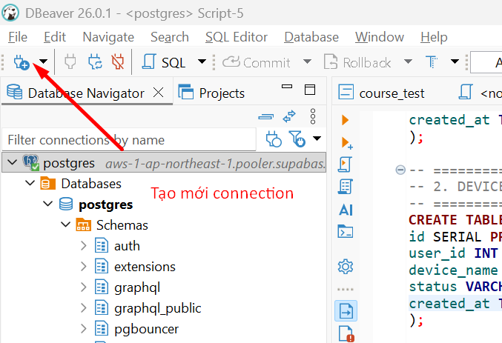

Điền: Thông tin lấy ở phần connection (Và nhớ chọn Host)
Host: xxx.pooler.supabase.com
Port: 6543
Database: postgres
User: postgres
Password: xxx

SSL:
SSL mode = require
👉 Test Connection → OK


🧱 Bước 4: Tạo bảng – chạy 1 câu SQL tạo bảng - nhờ AI tạo hộ script cho
CREATE TABLE users (
id INT AUTO_INCREMENT PRIMARY KEY,
name VARCHAR(100),
email VARCHAR(100)
);

Sau đó có thể xem bảng trên CSDL của mình:
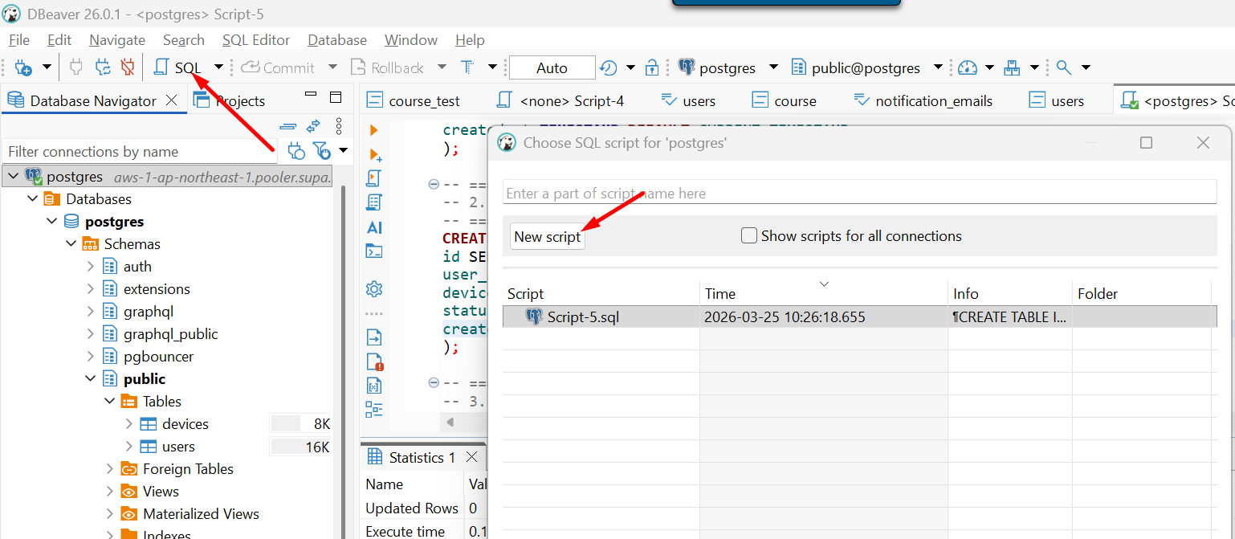

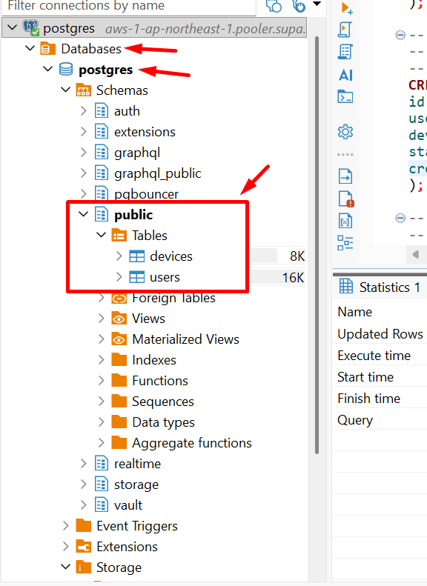

🧰 PHẦN 4 — Cài DBeaver

🔽 Tải
- Vào: https://dbeaver.io/download/

⚙️ Cài đặt
- Download bản Community
- Install như phần mềm bình thường
- Open

🔌 Tạo connection
- Click:
New Database Connection
- Chọn:
- MySQL (Aiven)
- PostgreSQL (Supabase)
- Điền thông tin kết nối theo hướng dẫn ở trên

